**EVIDENCIA DE CONOCIMIENTO: GA3-220501093-AA2-EV01 FUNDAMENTOS DE PROGRAMACIÓN ESTRUCTURADA Y ESTRUCTURAS CÍCLICAS.**

Sor Junny Londoño Rivera

Donaldo Andrés Beltrán Prieto

Instructor

Servicio Nacional de Aprendizaje-SENA

ANALISIS Y DESARROLLO DE SOFTWARE (2627038)

Regional Quindío.

2023

**Enunciado 1:** Algoritmo que a partir de una fecha de nacimiento y una fecha actual determine la edad en años actual de una persona.

**CONDICIONES PARA DETERMINAR LA EDAD ACTUAL DE UNA PERSONA**

* El usuario debe ingresar la Fecha de Nacimiento.
* El usuario debe ingresar la fecha actual

**ANÁLISIS.**

* **Formular el Problema:** Algoritmo que permita obtener la edad en años de una persona a partir de la fecha de nacimiento y la fecha actual.
* **Resultados esperados:** Determinar la edad en años actual de una persona X.
* **Datos disponibles:** Fecha de nacimiento y la fecha actual.
* **Restricciones:** Ninguna.
* **Procesos Necesarios:**
* Solicitar al usuario la fecha de nacimiento indicando el día, mes y año.
* El usuario debe ingresar la fecha actual, ingresando día, mes, año.

**Entrada:** Los datos disponibles en la formulación del problema.

**Salida:** Resultado de la edad en años actuales de una persona= Número entero.

Se solicita la fecha de cumpleaños y la fecha actual separando el año, mes y día.

|  |  |  |  |
| --- | --- | --- | --- |
| **Fecha de Nacimiento** | | | |
| **Día** | **Mes** | **Año** | **Salida** |
| 12 | 04 | 1983 | Solicitar al usuario registrar el día, mes y años de su nacimiento. |
|  |  |  |

|  |  |  |  |
| --- | --- | --- | --- |
| **Fecha Actual** | | | |
| **Día** | **Mes** | **Año** | **Salida** |
| 11 | 03 | 2023 | Solicitar al usuario registrar el día, mes y años de la fecha actual. |
|  |  |  |

**DISEÑO.**

**DIAGRAMA DE FLUJO.**

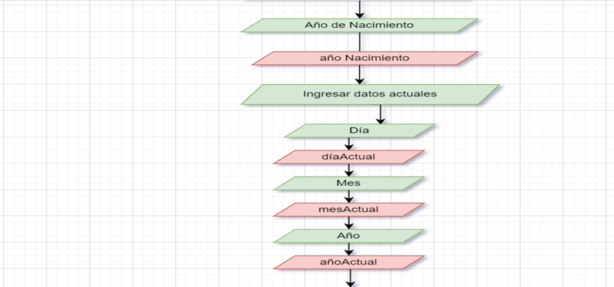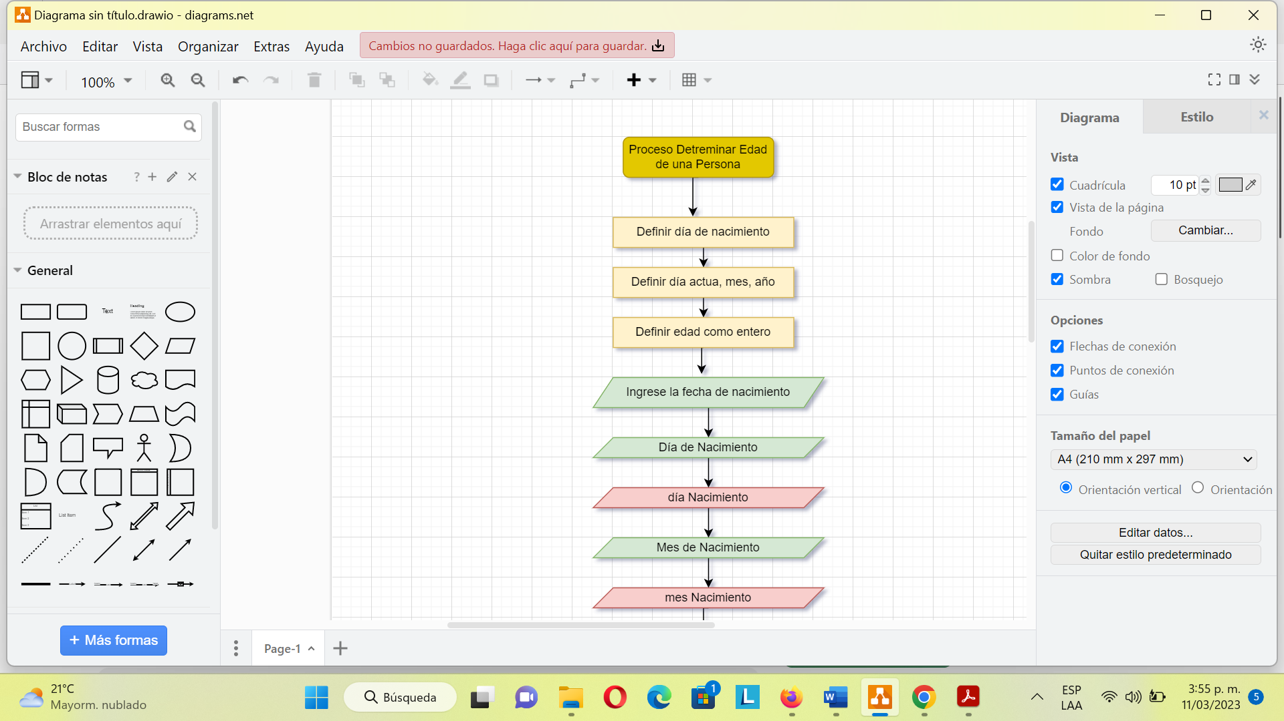

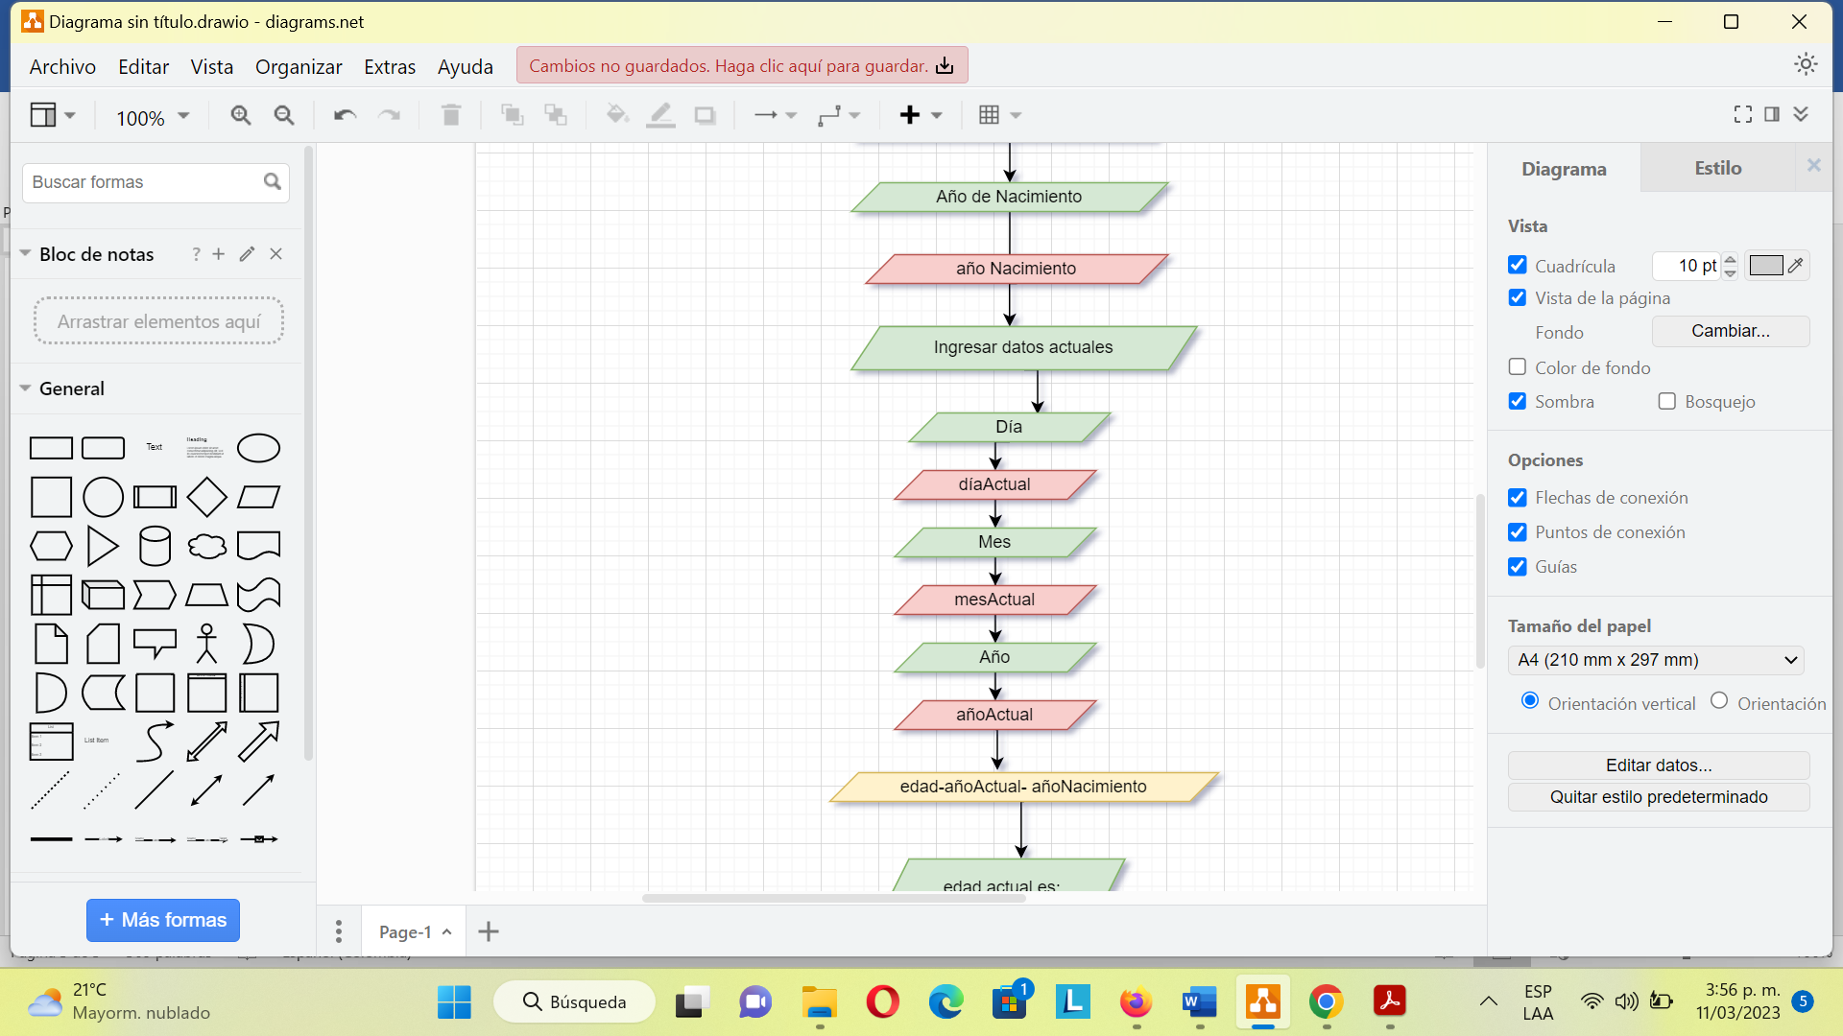

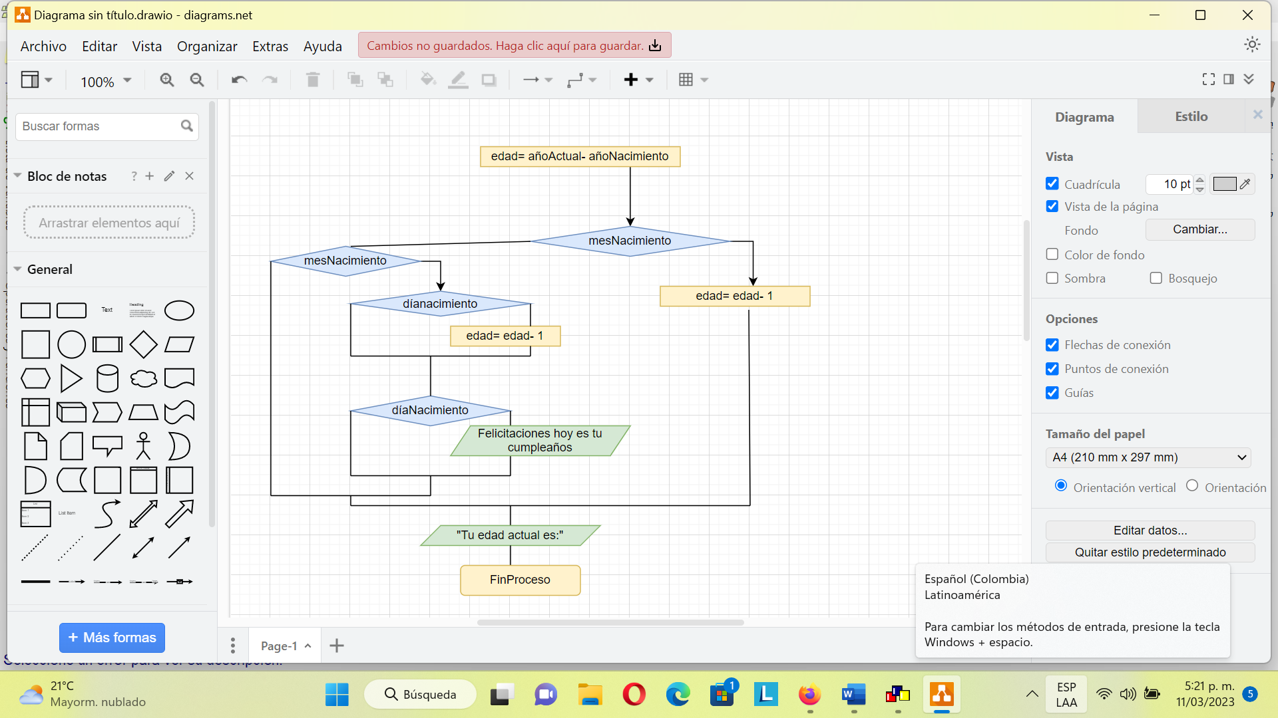

**REALIZACIÓN DE PSEUDOCÓDIGO EN PSEIN**

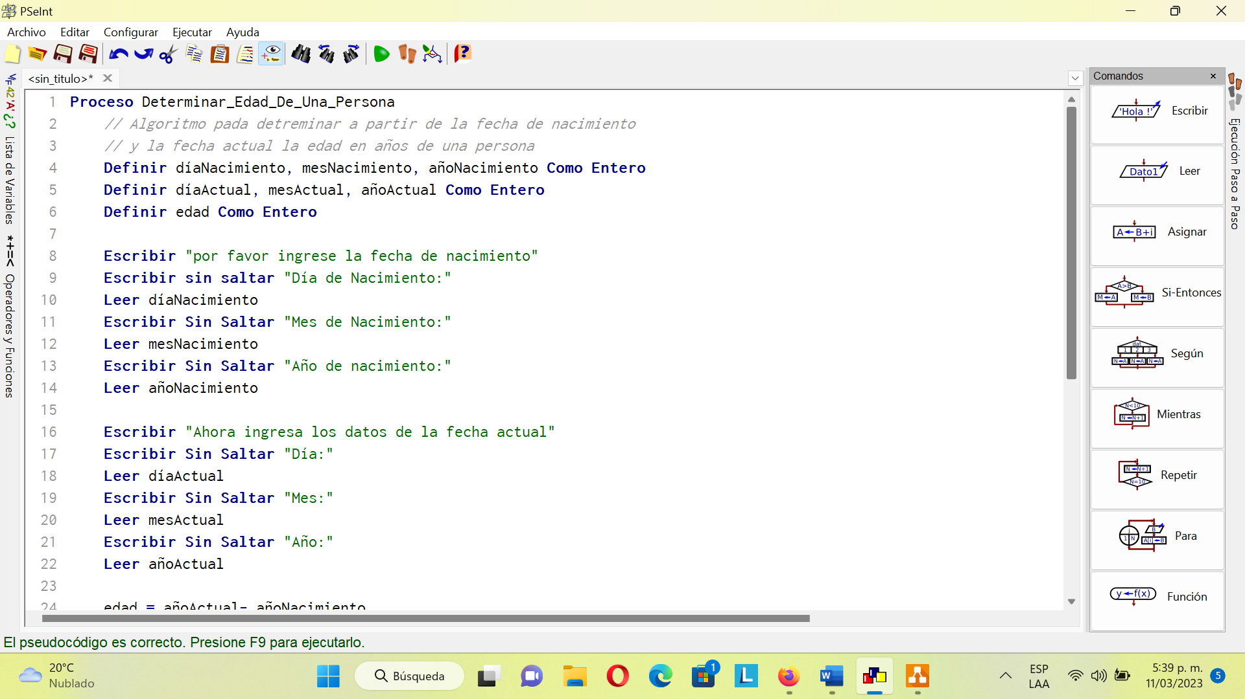

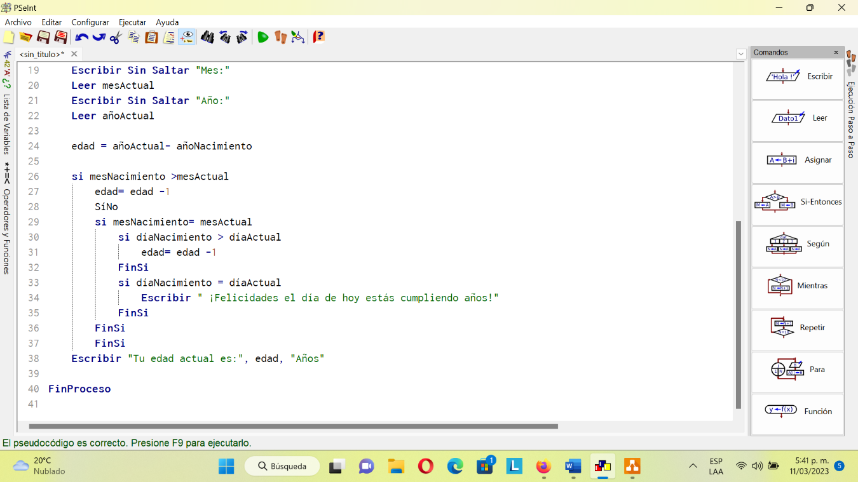

Ejecución del Algoritmo

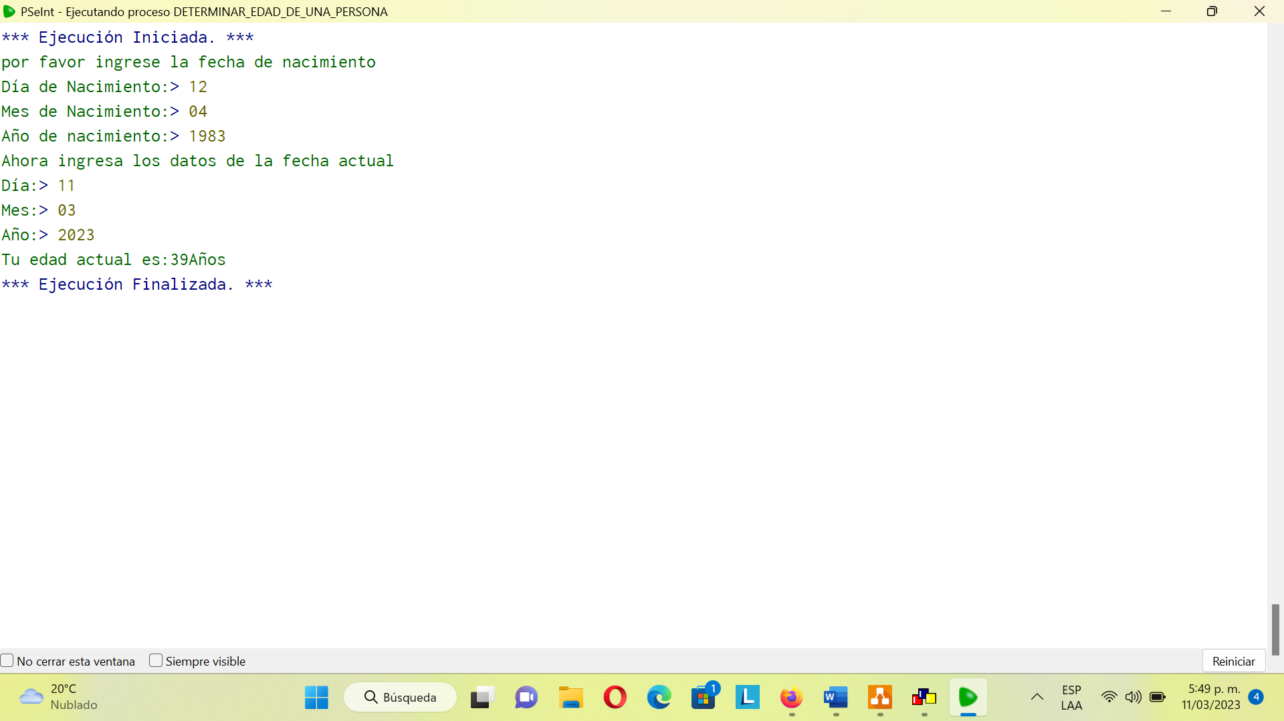

2. Algoritmo que permita determinar si un año indicado es o no un año bisiesto.

Condiciones para determinar cuando un año es Bisiesto.

* Debe ser divisible entre 4. (Ejemplo:2004, 2008, 2012, 2016, 2020)
* No debe ser divisible entre 100 (Ejemplo 2200, 2500)
* Debe ser divisible entre 400 (Ejemplo 2400, 2800)

**ANÁLISIS.**

* **Formular el Problema:** De acuerdo a lo planteado en las condiciones, determinar si el valor ingresado correspondiente a un año es o no año bisiesto.
* **Resultados esperados:** Imprimir un mensaje que nos indique que el año ingresado es o No bisiesto.
* **Datos disponibles:** Un número que representa un año ingresado por la persona x desde el teclado.
* **Restricciones:** Ninguna.
* **Procesos Necesarios:**
* Solicitar a la persona que ingrese un año.
* Evaluar si cumple las condiciones de año bisiesto.
* Reportar mediante uso de comillas la negación o afirmación correspondiente. Ejemplo: “El año ingresado es bisiesto” o “El año ingresado no es bisiesto”
* **Entrada:** Los datos disponibles en la formulación del problema.
* **Salida:**  Resultado = Positivo o negativo.
* **Procesos Necesarios:**
* Solicitar a la persona que ingrese un año.
* Evaluar si cumple las condiciones de año bisiesto.
* Reportar mediante uso de comillas la negación o afirmación correspondiente. Ejemplo: “El año ingresado es bisiesto” o “El año ingresado no es bisiesto”

Verificar condiciones para ser año Bisiesto.

C= Cociente

R= Residuo

|  |  |  |  |  |
| --- | --- | --- | --- | --- |
| **Año** | **Divisible en 4** | **Divisible entre 100** | **Divisible entre 400** | **Mensaje** |
| **2004** | C= 501 R= 0 | C=20 R= 4 |  | Es Año Bisiesto |
| **1900** | C= 475 R=0 | C= 19 R= 0 | C= 4 R=300 | No es Año Bisiesto |
| **2400** | C= 600 R= 0 | C= 24 R= 0 | C= 6 R= 0 | Es un Año Bisiesto |
| **2100** | C=525 R= 0 | C= 21 R= 0 | C= 5 R= 100 | No es un año Bisiesto |

Diagrama de Flujo

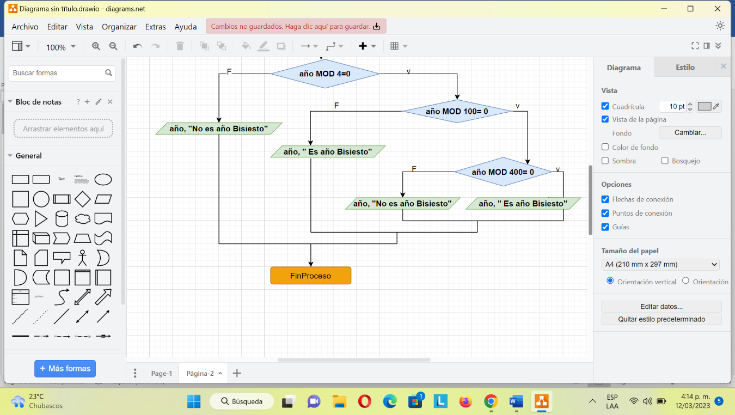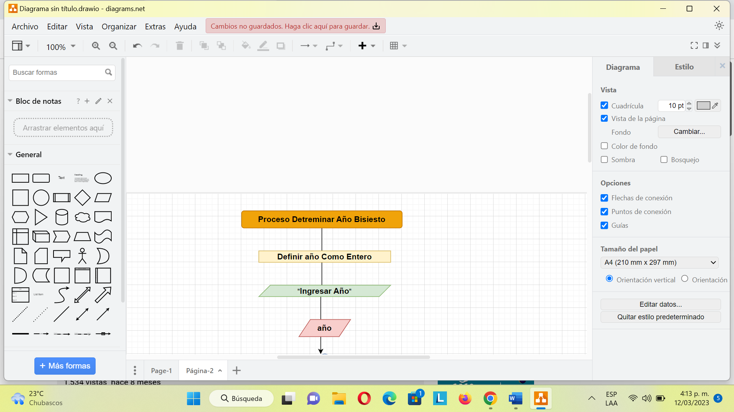

Pseudocódigo para Determinar Si es o No año Bisiesto.

